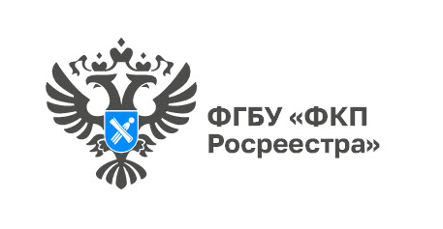

Электронных услуг Росреестра становится больше

Оформление документов и прав на недвижимость в минимальные сроки сложно представить без помощи электронных сервисов. На официальном сайте Росреестра на сегодняшний день доступны все базовые услуги ведомства: государственный кадастровый учет объектов недвижимости, государственная регистрация прав, «единая процедура», предоставление сведений из Единого государственного реестра недвижимости (ЕГРН), а также электронные сервисы: «Подготовка схемы расположения земельного участка на кадастровом плане территории» и «Личный кабинет кадастрового инженера».

2 марта 2022 года в рамках расширенного заседания правления секции Ассоциации «Земельные и имущественные отношения, градостроительная политика» прошел онлайн-семинар с участием представителей Управления Росреестра по Иркутской области, региональной Кадастровой палаты и муниципальных образований. В ходе мероприятия особое внимание было уделено рассмотрению полезных инструментов Личного кабинета, позволяющих, например, сформировать схему расположения земельного участка на кадастровом плане территории. Согласно ст. 11.3 Земельного кодекса Российской Федерации, она является одним из документов, на основании которых земельный участок выделяется собственником либо органом, уполномоченным на его распоряжение.
Также были затронуты вопросы реализации на территории Иркутской области Федерального закона N518-ФЗ, направленного на выявление правообладателей ранее учтенных объектов недвижимости. Несмотря на то, что данный закон вступил в силу с 29 июня 2021 года, работы по наполнению ЕГРН сведениями о правообладателях были начаты еще в конце 2020 года, в связи с участием Иркутской области в эксперименте по созданию Единого информационного ресурса о земле и недвижимости. Начальник Слюдянского межмуниципального отдела Управления Росреестра по Иркутской области Екатерина Щука сообщила в своем докладе, что органом регистрации прав были сформированы перечни «бесправных» объектов недвижимости, общее количество которых составило 445 тыс. По данным на 31 декабря 2022 года работа по выявлению правообладателей завершена в отношении 68 тыс. объектов, что составляет 15% от общего количества.
Начальник отдела обработки документов и обеспечения учетных действий Кадастровой палаты по Иркутской области Ольга Кузьминич в своем докладе сообщила, что в связи с изменениями, внесенными в Закон о государственной регистрации недвижимости, органы государственной власти и органы местного самоуправления должны направлять сведения для внесения в ЕГРН о признании многоквартирного дома аварийным и подлежащим сносу или реконструкции и (или) о признании жилого помещения или дома непригодным для проживания. В случае принятия ими решений (актов) о признании многоквартирного дома аварийным и подлежащим сносу или реконструкции и (или) о признании жилого помещения, в том числе жилого дома, непригодным для проживания до 1 февраля 2022 года, такие сведения должны быть переданы до 1 июля 2022 года.
«Наша главная задача – наполнение государственного реестра недвижимости качественными и достоверными сведениями», – отметила на совещании заместитель директора Кадастровой палаты по Иркутской области Евгения Бутакова.
Вопросы по работе электронных сервисов можно задать по телефону горячей линии Управления 8 (924) 715 64 23 в рабочие дни (пн. – чт. с 8:00 до 17:00, пт. с 8:00 до 16:00).

Контакты для СМИ:
Пресс-служба Кадастровой палаты по Иркутской области
+7 (3955) 58-15-74 (доб. 2809) Оксана Светник
fgbu_pressa@38.kadastr.ru
664007, Иркутск, Софьи Перовской, 30

